
學習單設計：吳伯玲
I sette letti di ghiro
小睡鼠有七張床

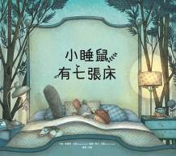
作者╱蘇珊娜・艾森 繪者╱馬可・碩馬 譯者╱宋珮
一分鐘讀故事
有一年夏天，寧靜的綠森林發生了一件不尋常的事。
有些動物一早起床，發現小睡鼠竟然睡在他們家意想不到的地方，像是兔子的胡蘿蔔箱子、知更鳥的領帶抽屜、花路的角上、烏龜的眼鏡套、老鼠的咕咕鐘、松鼠的音樂盒，甚至是大熊的鞋子裡……
小睡鼠說：「抱歉，昨晚我睡不著，所以想換一張床試試。」
不堪其擾的他們找小睡鼠談，希望他從此能睡在自己的床上。
第二天早上，小睡鼠沒有睡在別的動物床上，甚至一整天都看不到他。
那天晚上兔子去探望小睡鼠，卻沒有看到他。
隔壁的貓頭鷹說：「昨晚我看到他拿著手提箱出門。」
「小睡鼠離開森林了？是……什麼原因？」
「喔，兔子，我以為你知道。小睡鼠不敢自己一個人睡覺。」
兔子飛快的把消息告訴其他動物。大家決定立刻出發去找小睡鼠。
因為，住在灰森林的只有一種動物，就是大壞狼……
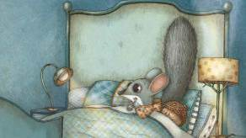
延伸活動
活動一：閱讀小達人
請小朋友看完繪本故事後，試著回答下面問題：

- 綠森林裡的動物們平時會吃些什麼？做些什麼事呢？（吃些莓果、在草地上散散步、到湖裡涼快一下，或者在樹枝上跳來跳去，然後到樹蔭下睡個午覺。）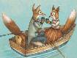
- 那年夏天，有些動物的家裡發生了不尋常的事，是誰先發現的呢？（兔子）
- 那些動物的家裡，發生了什麼不尋常的事呢？（小睡鼠睡不著，所以到每個動物家找地方當床睡覺。）
- 小睡鼠睡不著，所以他去哪些動物家找地方當床睡覺呢？（兔子/知更鳥/
花鹿/大熊/烏龜/老鼠/松鼠）
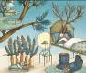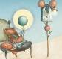
- 當動物們決定找小睡鼠談談時，小睡鼠當下有什麼反應？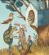
- 是誰告訴兔子「小睡鼠不敢自己一個人睡覺。」的真相呢？（貓頭鷹）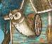
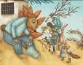
- 當動物們問小睡鼠：「你怎麼會想去睡在大壞狼的家？」時，他是怎麼回答的呢？動物們又有什麼反應？（我想大壞狼應該不介意晚上跟我作伴 ……/從那天起，小睡鼠每晚都睡在不同動物家。）

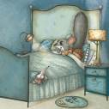
- 某個星期一，當兔子跑到小睡鼠家，想看看他好不好時，他看到了什麼？小睡鼠的新朋友又是誰呢？（小睡鼠在自己的床上有迷你小香鼠陪伴）

活動二：認識小睡鼠
小朋友，你對繪本中的主角「小睡鼠」認識有多少呢？看看以下網站的介紹，你也可以把你查到有關「睡鼠」或是「香鼠」的知識寫或畫出來唷！
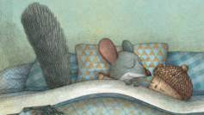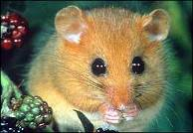

參考答案：

睡鼠（學名：Gliridae，或稱Myoxidae及Muscardinidae），是齧齒目松鼠亞目下的睡鼠科，主要在歐洲生活，亦有部份在非洲及亞洲可以見到。牠們最特別的是有較長的冬眠期。
睡鼠是細小的齧齒目，只有約6-19厘米長，重15-200克。牠們外表一般都像鼠，但尾巴上有毛皮，而非呈鱗狀。牠們大部份都是棲息在樹上的動物，較靈活及適合攀爬。大部份睡鼠的物種都是晚間活動的。睡鼠有極強的聽覺，並以不同的發聲來彼此溝通。
住在溫帶的睡鼠最出名就是其冬眠。牠們可以一年冬眠6個月，若天氣夠冷甚至可以冬眠更長的時間。牠們有時會起來吃預先放在就近的食物。在夏天時，牠們會儲存足夠的脂肪，以備冬眠時供應養份。

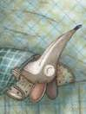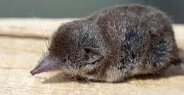
迷你小香鼠，又叫做鼩鼱。鼩鼱是最小的哺乳類動物之一。
鼩鼱科（ㄑㄩˊ ㄐㄧㄥ)（學名：Soricidae），又稱尖鼠科，是真盲缺目的一科。其下有鼩鼱亞科。基本上所有鼩鼱都被歸進此科。
鼩鼱是一種體型細小、外貌有點像一種長鼻鼠的哺乳綱動物──雖然兩者的外貌有點相像，但其實並沒有任何關係。
鼩鼱的腳有五隻有爪的腳趾。

參考網站來源：
https://zh.wikipedia.org/wiki/%E7%9D%A1%E9%BC%A0%E7%A7%91
https://read01.com/AEKzBE.html#.XYiAzC4zZdk
https://m.idongde.com/c/C889bc3458ed3b3E.shtml

活動三：我聽過主角是「睡鼠」的故事有……
小朋友，說說看你曾聽過哪些跟「睡鼠」有關的繪本故事呢？如果你要跟好朋友分享，你會怎麼描述這個故事呢？
我聽過跟睡鼠有關的故事有： ＿＿＿＿＿＿＿＿＿＿＿＿ 。

它內容是說＿＿＿＿＿＿＿＿＿＿＿＿＿＿＿＿＿＿＿＿＿＿

＿＿＿＿＿＿＿＿＿＿＿＿＿＿＿＿＿＿＿＿＿＿＿＿＿＿＿

＿＿＿＿＿＿＿＿＿＿＿＿＿＿＿＿＿＿＿＿＿＿＿＿＿＿＿

這喜歡這故事是因為＿＿＿＿＿＿＿＿＿＿＿＿＿＿＿＿＿＿

＿＿＿＿＿＿＿＿＿＿＿＿＿＿＿＿＿＿＿＿＿＿＿＿＿＿＿

＿＿＿＿＿＿＿＿＿＿＿＿＿＿＿＿＿＿＿＿＿＿＿＿＿
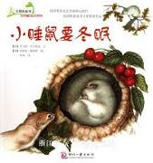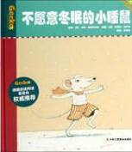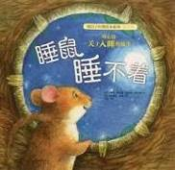

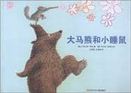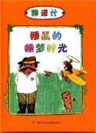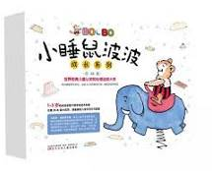

活動四：小睡鼠睡在哪裡呢？
小朋友，請你張大眼睛找一找，指出小睡鼠出現在頁中的哪個位置，並將頁碼數字填在○中。

活動五：如何安慰朋友的恐懼並協助解決問題
故事中的動物們為了解決小睡鼠不敢自己睡覺的問題，大家再次聚集起來，並一起想出了一個解決的好方法，讓小睡鼠輪流在動物朋友家睡覺。
小朋友，想一想，如果你是其中一位，你會如何解決問題呢？
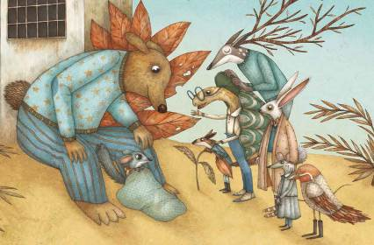

兔子會說：＿＿＿＿＿＿＿＿＿＿＿＿＿＿＿＿＿＿＿＿＿＿＿＿＿＿。

知更鳥會說：＿＿＿＿＿＿＿＿＿＿＿＿＿＿＿＿＿＿＿＿＿＿＿＿＿＿。

花鹿會說：＿＿＿＿＿＿＿＿＿＿＿＿＿＿＿＿＿＿＿＿＿＿＿＿＿＿。

大熊會說：＿＿＿＿＿＿＿＿＿＿＿＿＿＿＿＿＿＿＿＿＿＿＿＿＿＿。

烏龜會說：＿＿＿＿＿＿＿＿＿＿＿＿＿＿＿＿＿＿＿＿＿＿＿＿＿＿。

我會說：＿＿＿＿＿＿＿＿＿＿＿＿＿＿＿＿＿＿＿＿＿＿。

活動六：當我晚上睡不著時……
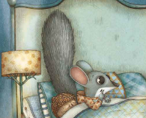
故事中小睡鼠因為不敢自己一個人睡覺，所以沒經過主人同意就擅自去動物家「換一張床」試試看。如果你是主人，一早就碰到意外的客人你會如何對應呢？小朋友，你有沒有跟小睡鼠類似的經驗呢？你又是用什麼方式進入夢鄉的呢？

睡不著時，我會 ＿＿＿＿＿＿＿＿＿＿＿＿＿＿＿＿＿＿＿＿＿＿＿

＿＿＿＿＿＿＿＿＿＿＿＿＿＿＿＿＿＿＿＿＿＿＿＿＿＿＿＿＿＿

＿＿＿＿＿＿＿＿＿＿＿＿＿＿＿＿＿＿＿＿＿＿＿＿＿＿＿＿＿＿

＿＿＿＿＿＿＿＿＿＿＿＿＿＿＿＿＿＿＿＿＿＿＿＿＿＿＿＿＿＿

＿＿＿＿＿＿＿＿＿＿＿＿＿＿＿＿＿＿＿＿＿＿＿＿＿＿＿＿＿＿

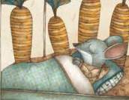

活動七：動物怎麼睡覺呢？
動物和人一樣也需要睡覺，補充體力，動物不像人類一樣會躺在床上睡覺。各種動物的睡姿和習慣都不一樣，究竟動物是怎麼睡覺的呢？讓我們一起來看看動物們的可愛睡相。
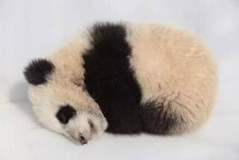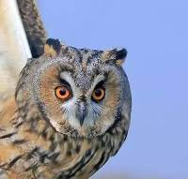
熊貓寶寶趴著睡 貓頭鷹睜著眼睡
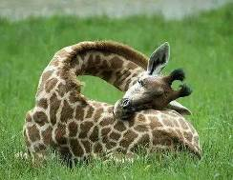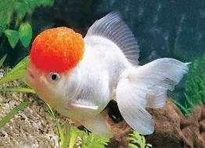
長頸鹿蜷著脖子睡 魚在水中靜靜的睡
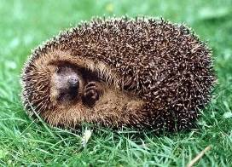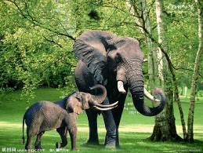
刺蝟團成球睡 大象鼻孔朝上站著睡覺

資料參考網站：https://kknews.cc/other/382xg68.html
https://kknews.cc/pet/x56zxpg.html
https://kknews.cc/news/znk2g3p.html

活動八：小睡鼠，今天睡哪裡？
小朋友，你還記得故事中的動物朋友是如何幫助小睡鼠解決不敢獨自睡覺的問題嗎？請你回想一下，將小睡鼠每一天的陪睡朋友和床鋪連到正確的位置。

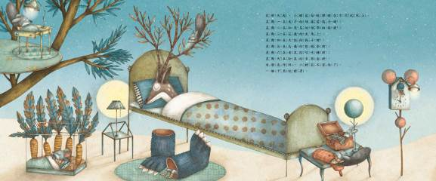

星期一
星期二
星期三
星期四
星期五
星期六
星期天
花鹿
兔子
大熊
松鼠
老鼠
知更鳥
烏龜
領帶抽屜
鞋子裡

胡蘿蔔箱子
左邊的角上
音樂盒裡
眼鏡套裡

咕咕鐘裡

